Лабораторная работа №3
Управление процессами в ОС Windows

Цель работы: изучение возможностей контроля и управления процессами в операционных системах Windows
Теоретическая часть (общая информация)
Просмотр и управление процессами под Windows будем выполнять с помощью утилиты Process Explorer фирмы SysInternals. Утилита показывает не просто список активных процессов, но и файлы динамических библиотек, связанные с процессом, приоритет процесса, нагрузку на процессор отдельно для каждой программы и т.д.
Помимо этого, с помощью программы можно изменить приоритет процесса, просмотреть информацию о DLL-файлах и принудительно завершить безнадежно зависшую программу.
После запуска Process Explorer имеет следующий вид:
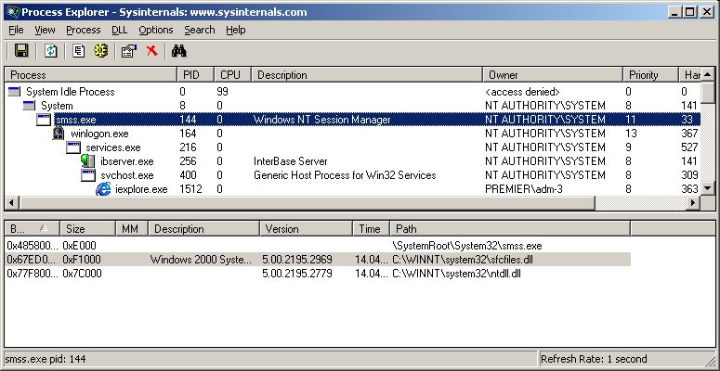
Утилита содержит 2 окна. В верхнем отображается список активных процессов (в т.ч. идентификатор процесса - PID, процент загрузки процессора - CPU, описание - Description, наименование аккаунта владельца - Owner, приоритет процесса - Priority, Handles, Windows Title). Информация, показываемая в нижнем окне, зависит от режима Process Explorer - если он находится в режиме handle mode, Вы можете видеть handles (файлы), которые открыл процесс, выбранный в верхнем окне; если это режим DLL (DLL mode) - Вы можете видеть DLL, которые загрузил данный процесс. Переключение между режимами осуществляется "горячими клавишами" или с помощью соответствующих пунктов меню:
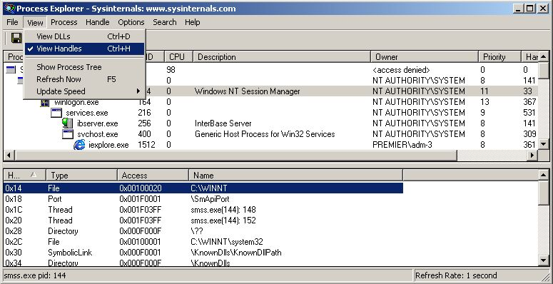
Вы можете сортировать процессы по любому критерию, щелкая мышкой на соответствующей колонке; либо представить процессы в виде дерева процессов (process tree) путем выбора пункта меню View - Show Process Tree.
Щелкнув правой кнопкой мыши по выбранному процессу, с помощью появившегося контекстного меню Вы можете изменить базовый приоритет процесса (Set Priority), принудительно завершить процесс (Kill Process) и просмотреть дополнительные параметры процесса (Properties):
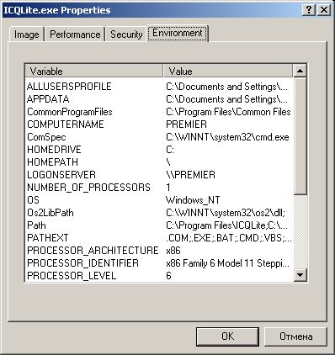
С помощью пункта меню Options - Highlight Services можно выделить процессы, которые обслуживают хост. Для выделения процессов текущего пользователя выберите пункт меню Options - Highlight Own Processes.
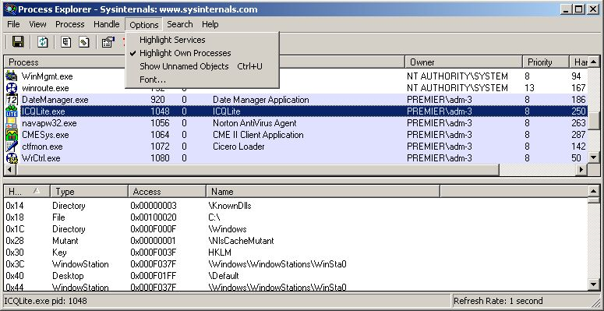
Задание
I Общее для всех:
- Запустите утилиту Process Explorer
- Самостоятельно изучите программу и её возможности
- Запустите несколько приложений (например, Far, WordPad, Paint, Notepad и т.д.)
- Обратите внимание на изменения в окне процессов. Прокомментируйте их (должно быть отражено в отчете).
- Откройте стандартный диспетчер задач (Ctrl+Alt+Del –> Диспетчер задач) и сравните его возможности с возможностями утилиты ProcExp. Сравнение отразить в отчете (выпишите преимущества и недостатки).

II По вариантам:
Согласно номеру варианта выполните следующие действия:
- Отсортируйте процессы по заданному критерию (последовательность действий для сортировки должна быть описана в отчете).
- Опишите один из системных процессов (выпишите основные характеристики процесса).
- Запустите указанное приложение.
- Выполните действие согласно варианту.
- Принудительно завершите созданный процесс.

№ | Критерий | Приложение | Действие
№ 1 | Показать дерево системных процессов | Far Manager | Определить используемые DLL (5-6 штук)
№ 2 | Отсортировать по PID | Блокнот | Просмотреть и выписать частично доп. свойства процесса
№ 3 | Отсортировать по загрузке процессора | Wordpad | Определить используемые handles (5-6 штук)
№ 4 | Отсортировать по приоритету | Калькулятор | Просмотреть и выписать частично доп. свойства процесса
№ 5 | Отсортировать по владельцу | Paint | Изменить приоритет пользовательского процесса
№ 6 | Показать дерево пользовательских процессов | Проводник | Просмотреть и выписать частично доп. свойства процесса
№ 7 | Отсортировать по наименованию | Редактор реестра | Определить используемые DLL (5-6 штук)
№ 8 | Отсортировать по приоритету | Web-браузер | Изменить приоритет пользовательского процесса
№ 9 | Отсортировать по загрузке процессора | Сетевое окружение | Определить используемые handles (5-6 штук)
№ 10 | Отсортировать по загрузке процессора | Imaging | Просмотреть и выписать частично доп. свойства процесса
№ 11 | Показать дерево системных процессов | Movie Maker | Изменить приоритет пользовательского процесса
№ 12 | Показать дерево пользовательских процессов | Дефрагментация диска | Определить используемые DLL (5-6 штук)

Контрольные вопросы:
- Что такое процесс?
- Из чего состоит процесс?
- Что такое контекст процесса?
- Своими словами объясните, что такое handles.
- Своими словами объясните, что такое DLL.
- Что такое приоритет?
- Что такое PID?
- В чем главное преимущество стандартного Диспетчера Задач по сравнению с утилитой ProcExp?
- Перечислите с пояснениями параметры процесса, отраженные во вкладке Environment в свойствах процесса.

